Proyecto Vuensplashit
Documento de Análisis y Diseño

Análisis del Sistema

Interpretación de los requerimientos
Lo solicitado en los requerimientos se puede sintetizar como la necesidad de una pequeña aplicación web que permita lanzar búsquedas paginadas al API de Unsplash.com, y navegar en los resultados.

Diagramas

Casos de Uso
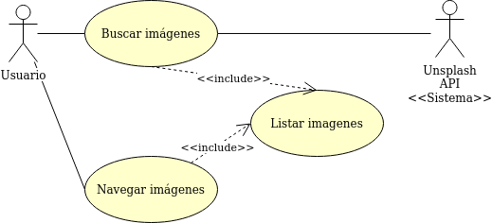

Clases
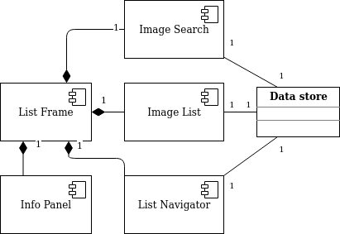

Diseño

Clases

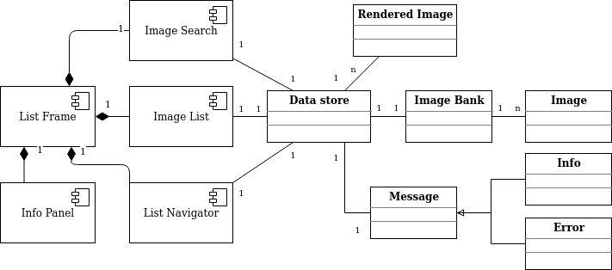
Wireframe
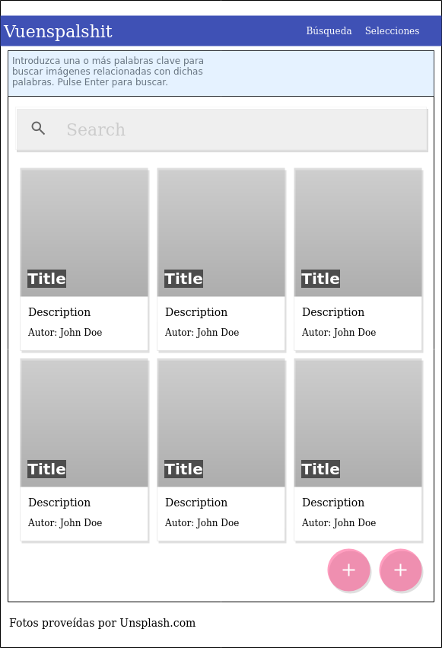

Análisis de la API

Condiciones de uso
El uso de la API está bien documentado en el sitio web Unsplash.com. Este proveedor de imágenes impone algunas restricciones para el uso gratuito de los recursos que expone en Internet. Estas restricciones están recogidas en el documento Unsplash API Guidelines que se puede consultar en la URL https://help.unsplash.com/en/articles/2511245-unsplash-api-guidelines. Uno de los requisitos primordiales es no utilizar el nombre de la marca directamente, por lo que el proyecto que nos ocupa será renombrado como Vuensplashit y todos los entregables serán identificados bajo esta denominación.
La documentación dice que inicialmente se permitirá un pequeño número de consultas por hora (hasta un máximo de 50 en el modo demo). El siguiente acto que naturalmente surge es averiguar con cuántas consultas contamos, y la respuesta es 50. Esto se puede conocer gracias a los headers HTTP que recibe el browser cuando ejecutamos cualquier query de prueba con nuestro API key:
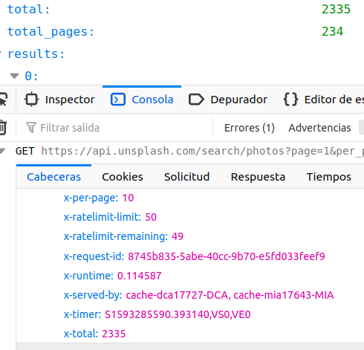

Como se puede observar, los headers X-Ratelimit-Limit y X-Ratelimit-Remaining informan sobre la cantidad de consultas al API que restan. La documentación del API dice que el número límite es actualizado en cada búsqueda que devuelva JSon (aquellas ejecutadas sobre api.unsplash.com). Por otra parte, las peticiones de archivo de imagen (images.unsplash.com) no decrementan el límite de consultas o búsquedas sobre el API. Todo esto va a permitir presentar en pantalla las imágenes recuperadas por una consulta sin temor a agotar el límite, pero supone que se debe manejar un número eficiente de consultas al API para evitar quedarse colgado durante 1 hora sin poder utilizar la aplicación.
Esta situación supone una limitante de funcionamiento de la aplicación que se debe manejar a lo largo de la interacción del usuario. Del mismo modo, todas las imágenes mostradas por la aplicación deben ser acreditadas al fotógrafo que publicó la imagen y a Unsplash.com como origen de la publicación. Así mismo, cada imagen debe estar acompañada por su título y descripción.
Las acreditaciones al fotógrafo y a Unsplash.com deben estar en forma de enlaces a los que hay que agregar el siguiente querystring;
?utm_source=your_app_name&utm_medium=referral
De este modo, un enlace típico sería algo como:
Photo by Annie Spratt on Unsplash
El HTML equivalente sería:
Photo by <a href="https://unsplash.com/@anniespratt?utm_source=your_app_name&utm_medium=referral">Annie Spratt</a> on <a href="https://unsplash.com/?utm_source=your_app_name&utm_medium=referral">Unsplash</a>

(Tomado del URL https://help.unsplash.com/en/articles/2511315-guideline-attribution)
Todas las peticiones reciben la versión v1 del API. Para asegurar la compatibilidad futura, se debería especificar en la petición el header Accept-Version del siguiente modo:
Accept-Version: v1
Estas situaciones conforman nuevos requerimientos no funcionales.

Mensajes de error
Si ocurre un error, será retornado en un arreglo llamado errors. Como ejemplo se puede citar una respuesta con código de status 422 Unprocessable Entity, la cual trae como respuesta:
{
"errors": ["Username is missing", "Password cannot be blank"]
}
Si no se suministra el API key token en cualquier petición, se obtiene una respuesta 401 Unauthorized.
{
"errors":["OAuth error: The access token is invalid"]
}

Autenticación pública
La autenticación al API se puede realizar de dos maneras: vía querystring y vía HTTP Header:
https://api.unsplash.com/photos/?client_id=YOUR_ACCESS_KEY

Authorization: Client-ID YOUR_ACCESS_KEY

Utilizar el querystring es la forma más recomendable por motivos de tiempo de respuesta del API.

Paginación
Las peticiones que retornen múltiples items tales como una lista de fotos, serán paginadas en 10 items por defecto, pero se puede utilizar el parámetro de query per_page para indicar hasta un máximo de 30.
El parámetro de query page indica el número de página a retornar. Si no se especifica, el API asume que se requiere la primera página.

Headers de paginación
El API retorna información adicional sobre paginación en los headers de la respuesta: X-Per-Page y X-Total, los cuales dan el número de elementos retornados en cada página y el número total de elementos que satisfacen la consulta, respectivamente.

Imágenes de tamaño dinámico
Si se accede al endpoint /photos, se recupera la lista de fotos. Para cada objeto photo retornado, se obtiene una lista de URLs a las imágenes en distintos tamaños:
- full: retorna la foto en formato jpg en sus dimensiones máximas. No se recomienda utilizar estas imágenes debido a los recursos que consumen.
- regular: retorna la foto en formato jpg con ancho de 1080 px.
- small: retorna la foto en formato jpg con ancho de 400 px.
- thumb: retorna la foto en formato jpg con ancho de 200 px.
- raw: retorna una URL base para la que se puede agregar parámetros en el query que permita personalizar tamaños o resolución de la imagen.

Búsqueda de fotos
El entrypoint a utilizar para realizar las búsquedas es /search/photos. Este entrypoint acepta, entre otros menos importantes y opcionales, los siguientes:
query | Términos o palabras clave a buscar.
page | Número de página a buscar. (Opcional; default: 1)
per_page | Número de fotos por página. (Opcional; default: 10)
order_by | Orden de las fotos. (Optional; default: relevant). Valores; latest ] relevant

Respuesta de la búsqueda
Después de lanzar una búsqueda exitosa, el API responde con un objeto JSon multinivel, que tendrá las siguientes características:
{
"total": 2335,
"total_pages": 234,
"results": [
...
]
}

Si la búsqueda no es exitosa, el API devuelve el siguiente objeto JSon:
{
"total": 0,
"total_pages": 0,
"results": []
}

El código de status de la respuesta HTTP en ambos casos es 200.

Aspectos relevantes de los resultados
El campo results de la respuesta es un arreglo ordinario de objetos. Cada objeto representa a una foto que cumple la condición de búsqueda suministrada, y contiene los siguientes campos relevantes:
- id: identificador único de la foto en el API
- description: título que el fotógrafo dió a la foto
- alt_description: descripción de la foto
- urls: direcciones a las imágenes según su tamaño, como se describió anteriormente, en la sección Imágenes de tamaño dinámico. Es un objeto con los siguientes atributos:
  - raw: URL no API de la imagen base
  - full: URL no API de la imagen a tamaño original
  - regular: URL no API de la imagen con ancho de 1080 px
  - small: URL no API de la imagen con ancho de 1080 px
  - thumb: URL no API de la imagen con ancho de 1080 px
- user: objeto cuyos datos más relevantes son los siguientes:
  - id: identificador único del usuario en el API
  - username: identificador de conexión del usuario
  - name: nombre y apellido del usuario

